# Camariere

Johan Romero Duarte

Juan Camilo Chaparro

Juan Esteban Torres

Neider Forero Molina

Tecnologia DS-AI, universidad san buenaventura

Proyecto de Grado

Prof. Yenny Paola Buitrago

Pregunta problema

Como se puede ayudar al personal con la organización y la eficacia al tomar ordenes o en ocasiones de sobre aforó en el establecimiento.

## Objetivos

Ayudar a la organización de varios restaurantes, que sea más práctico para el cliente pedir su orden y así ayudar de paso a los disturbios que se generen

## Justificación

Descongestionar los restaurantes en sus horas de máxima capacidad, y facilitar el trabajo de los meseros, por medio de un programa en un dispositivo reciclado y adaptado darle al cliente una atención precoz al momento de pedir su orden aun cuando haya congestión y muchos clientes.

## ¿Por que se vá a hacer?

## ¿Para qué se va hacer?

## ¿Que problemática resuelve?

## Diseño de Modelaje Económico

## ¿Cómo se va hacer?

## Evaluaciones de Riesgo Sistémico

## Conclusión

# Referencias

Fondo Nacional del Ahorro. (s.f.). *Cancelación de hipoteca*. https://www.fna.gov.co/vivienda/tramites-especiales/cancelacion-de-hipoteca

Herrera Cáceres, C. y Rosillo Peña, M. (2019). *Confort y eficiencia energética en el diseño de edificaciones*. Universidad del Valle. https://www.reddebibliotecas.org.co/

Moret, D. (7 de octubre de 2019). *7 consejos para pedir una hipoteca*. Rastreator. https://www.rastreator.com/hipotecas/consejos/pedir-una-hipoteca.aspx.

Organización de las Naciones Unidas para la Educación, la Ciencia y la Cultura. (1 de octubre de 2018). *Nuevos datos revelan que en el mundo uno de cada tres adolescentes sufre acoso escolar*. https://es.unesco.org/news/nuevos-datos-revelan-que-mundo-cada-tres-adolescentes-sufre-acoso-escolar

Renteria Salazar, P. (2006). El comienzo de la renovación. En M. A. Flórez Góngora (Ed.), *Bogotá: Renovacion Urbana, Renovacion Humana* (pp. 80-100). Empresa De Renovacion Urbana.

Sánchez, M. (20 de diciembre de 2018). *Re: Acciones para el largo plazo* [Mensaje en lista de correo electrónico]. Recuperado el 10 de febrero de 2020 de https://es.groups.yahoo.com/neo/groups/BOLSA_DE_VALORES_34N_2007-I/info

**Figura 1**

*Evolución de la Deuda Mundial a lo Largo del Último Siglo*

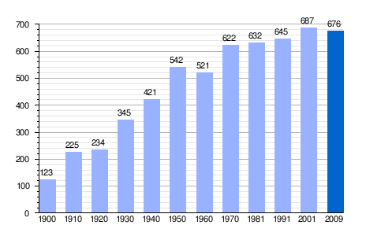

*Nota.* El gráfico no tiene en consideración las deudas generadas en el año de 2020. Cabe resaltar que son las más grandes ya vistas en la historia.